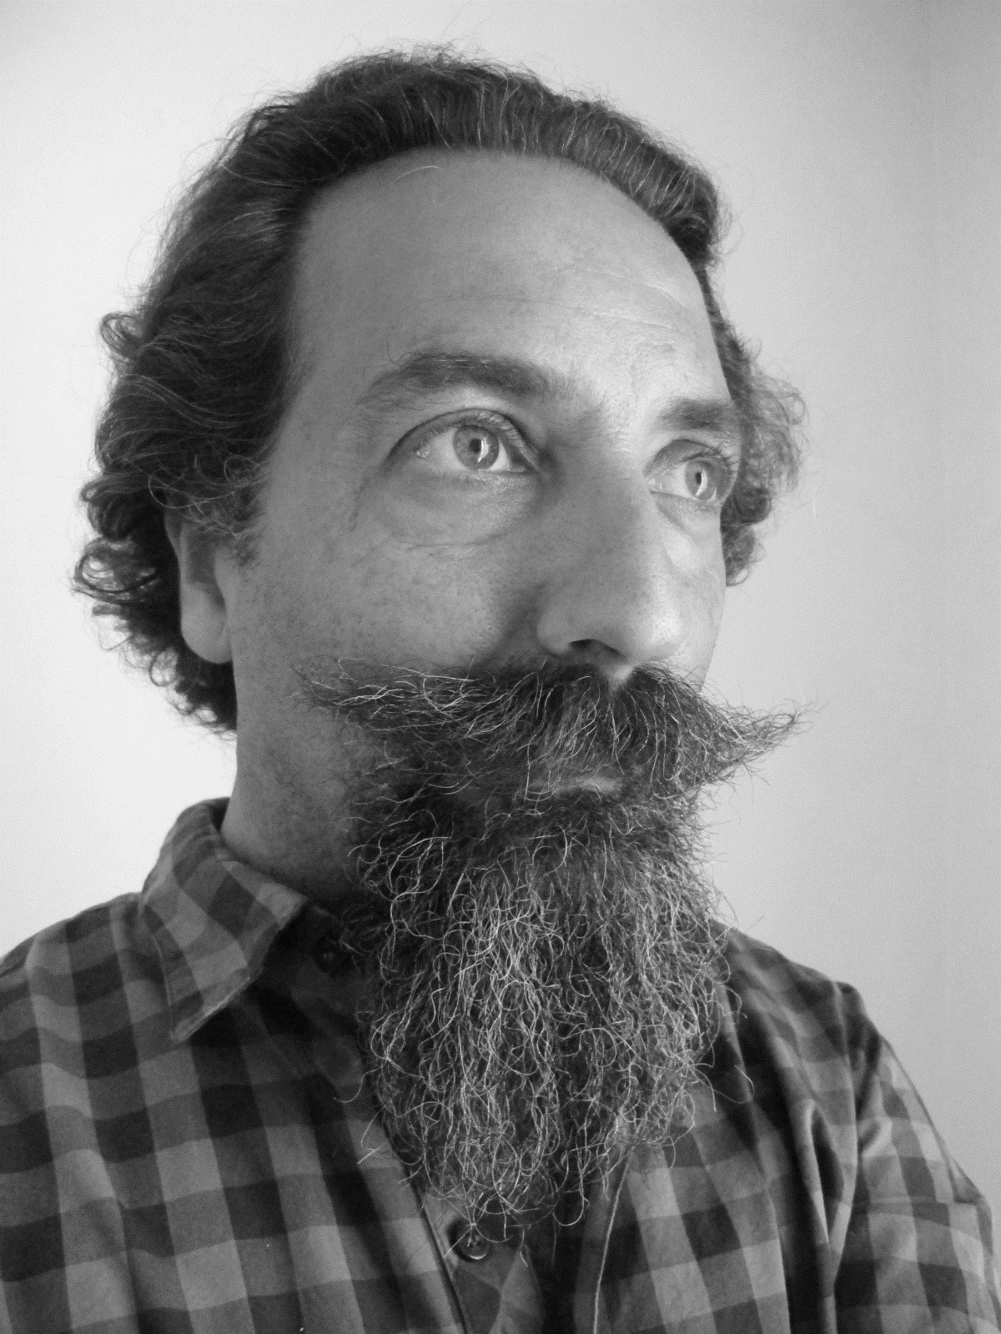

- Datos Personales
Nombre y Apellido: GABRIEL BURGUEÑO
DNI: 92752148
Correo electrónico: gabrielburgue@yahoo.com.ar

- Títulos de grado
Licenciado en Planificación y Diseño del Paisaje. (Facultad de Arquitectura, Diseño y Urbanismo / Facultad de Agronomía - U.B.A.). (Egreso 2003).

- Título de posgrado
Doctor de la Universidad de Buenos Aires – Área Urbanismo.

- Categoría de Investigación Conicet / Incentivos
Sin categorizar.

- Línea o campo de investigación
Planificación y Restauración del paisaje. Enseñanza del paisaje.

- Docencia actual
Desde 2016, Docente titular en la asignatura Diseño del Paisaje. Carrera de Arquitectura. UADE.
Desde 2016. Docente del Centro de Sustentabilidad para Gobiernos Locales (http://cesus.org.ar/).
Desde 1999 hasta la actualidad Docente en Escuela Argentina de Naturalistas (Aves Argentinas / Asociación Ornitológica del Plata).

- Publicaciones más relevantes
- Burgueño, G. y C. Nardini. 2018. Elementos de diseño y planificación con plantas nativas. Introducción al Paisaje Natural. Parte I. Orientación Gráfica Editora. Buenos Aires.
- Burgueño, G. y C. Nardini. 2017. Diseño de espacios verdes sustentables con plantas autóctonas. Ed. Albatros. Buenos Aires.
- Burgueño, G.; D. Barrandeguy; A. Perazzo Olmos y O. Tiraboschi. 2015. Paisaje en una botella. Mensaje en una maceta: Ecología de lo cotidiano. Ed. Hemisferio Sur.
- Burgueño, G. 2014. Restauración del paisaje metropolitano. Apuntes para la reflexión y planificación en la Región Metropolitana de Buenos Aires. Ed. Orientación Gráfica.
- Perez, D., P. Meli, D. Renison, F. M. Farinaccio, M. de Paz, A. Dalmasso, S. Dardanelli, G. Papazian, M. Sirombra, G. Burgueño, A. Beider. 2018. La Red de Restauración Ecológica de la Argentina (REA): Avances, vacíos y rumbo a seguir. Ecología Austral. 28: 353 - 360.

- Otras actividades relevantes

- Desde agosto de 2001 hasta la actualidad, Técnico Cuerpo Municipal de Guardaparques. Área Natural Protegida Dique Roggero/ Reserva Los Robles- Municipalidad de Moreno. En temas de Planificación del Paisaje natural en áreas naturales protegidas.
- Desde 2014, Técnico de GRINC, regeneración ambiental. www.grinc.com.ar.
- OBRA EN PRENSA: Burgueño, G. y C. Nardini. 2019. Plantas nativas rioplatenses para el diseño de espacios verdes. Introducción al Paisaje Natural. Parte II. Orientación Gráfica Editora. Buenos Aires.

